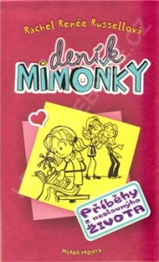 R. R. Russellová - Deník mimoňky 1 - Příběhy z neslavnýho života
Nestačí, že Nikki J. Maxwellová má otce, který se živí hubením brouků. Ještě se kvůli tomu dostane do prestižní soukromé školy, kam moc nezapadá. Z pohledu její zapřisáhlé nepřítelkyně MacKenzie, dokonalé dívky, která má vše, co je třeba, je Nikki prostě „mimoňka“. A toto je její deník. Zachycující příhody každodenního života…

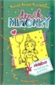 R. R. Russellová - Deník mimoňky 2 - Příběhy neoblíbený pařičky
Druhý stupeň základky je boj. Zvlášť, když jsi ve škole jen o trochu oblíbenější než plíseň ve sprchách a život ti ničí proradná rivalka, která si brousí zuby na kluka tvých snů. A do toho začíná párty sezona, a tebe pořád nikdo na nejdůležitější událost podzimu nepozval… Jak se stát z nepopulární mimoňky hvězdou večírků, okouzlit svého idola, být tou nejsuprovější kámoškou i když ještě pořád nemá ten mobil, co si přeje už celé věky…
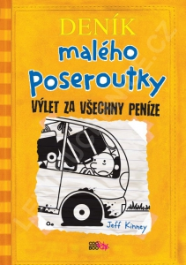 Jeff Kinney - Deník malého poseroutky - Výlet za všechny peníze
Rodinný výlet by měla být veliká legrace… pokud samozřejmě nejste Heffleyovi. Cesta začala slibně, ale pak přišlo hned několik špatných odboček. Záchody na benzínce, vyšinutí racci, pomačkaný nárazník a prase na útěku – nic z toho úplně nesplňuje Gregovu představu o pěkně stráveném čase. Ale i ten sebehorší výlet se může proměnit v dobrodružství…
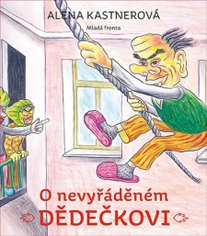 Alena Kastnerová - O nevyřáděném dědečkovi
Byl jednou jeden docela obyčejný dědeček, který si poklidně žil ve své chaloupce, pil turka s rumem, čural na hnůj a nic mu nescházelo. Až do chvíle, kdy ho hodná snacha přestěhovala, prý pro jeho dobro, z venkova k nim do městského paneláku. V tom okamžiku se z něj stal dědeček neobyčejný, který celé městečko obrátil vzhůru nohama…
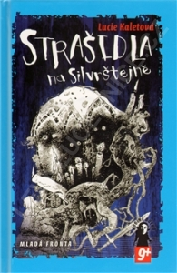 Lucie Kaletová - Strašidla na Silvrštejně
Tajemný hrad v sobě skrývá děsivé prokletí. Třináctiletá Anička a její starší bratranec Filip si užívají krásné prázdniny u babičky na venkově. Během výletu na hrad Silvrštejn se jim začnou dít podivné věci a děti téměř proti své vůli začnou odkrývat středověké tajemství… Je možné, že historie hradu je spjata s životy Aničky a Filipa? A podaří se dvěma dnešním teenagerům napravit staletou křivdu?
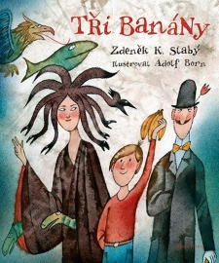 Zdeněk K.Slabý - Tři banány
Někde ve vesmíru je určitě Pohádková planeta. Rakety možná záhy přistanou na Marsu, na Venuši, nebo na Jupiteru, ale na tuhle planetu se mohou dostat pouze ti, kdo nezapomněli na pohádky. A jak se tam dostanou? Třeba mohou do vesmírných dálav odletět docela obyčejným výtahem. Tam prožijí docela neobvyklá a napínavá dobrodružství. A není vždy snadné v nich obstát– zvláště když je pronásleduje Černá paní.

